

어린이를 위한
대한민국 국가지도집

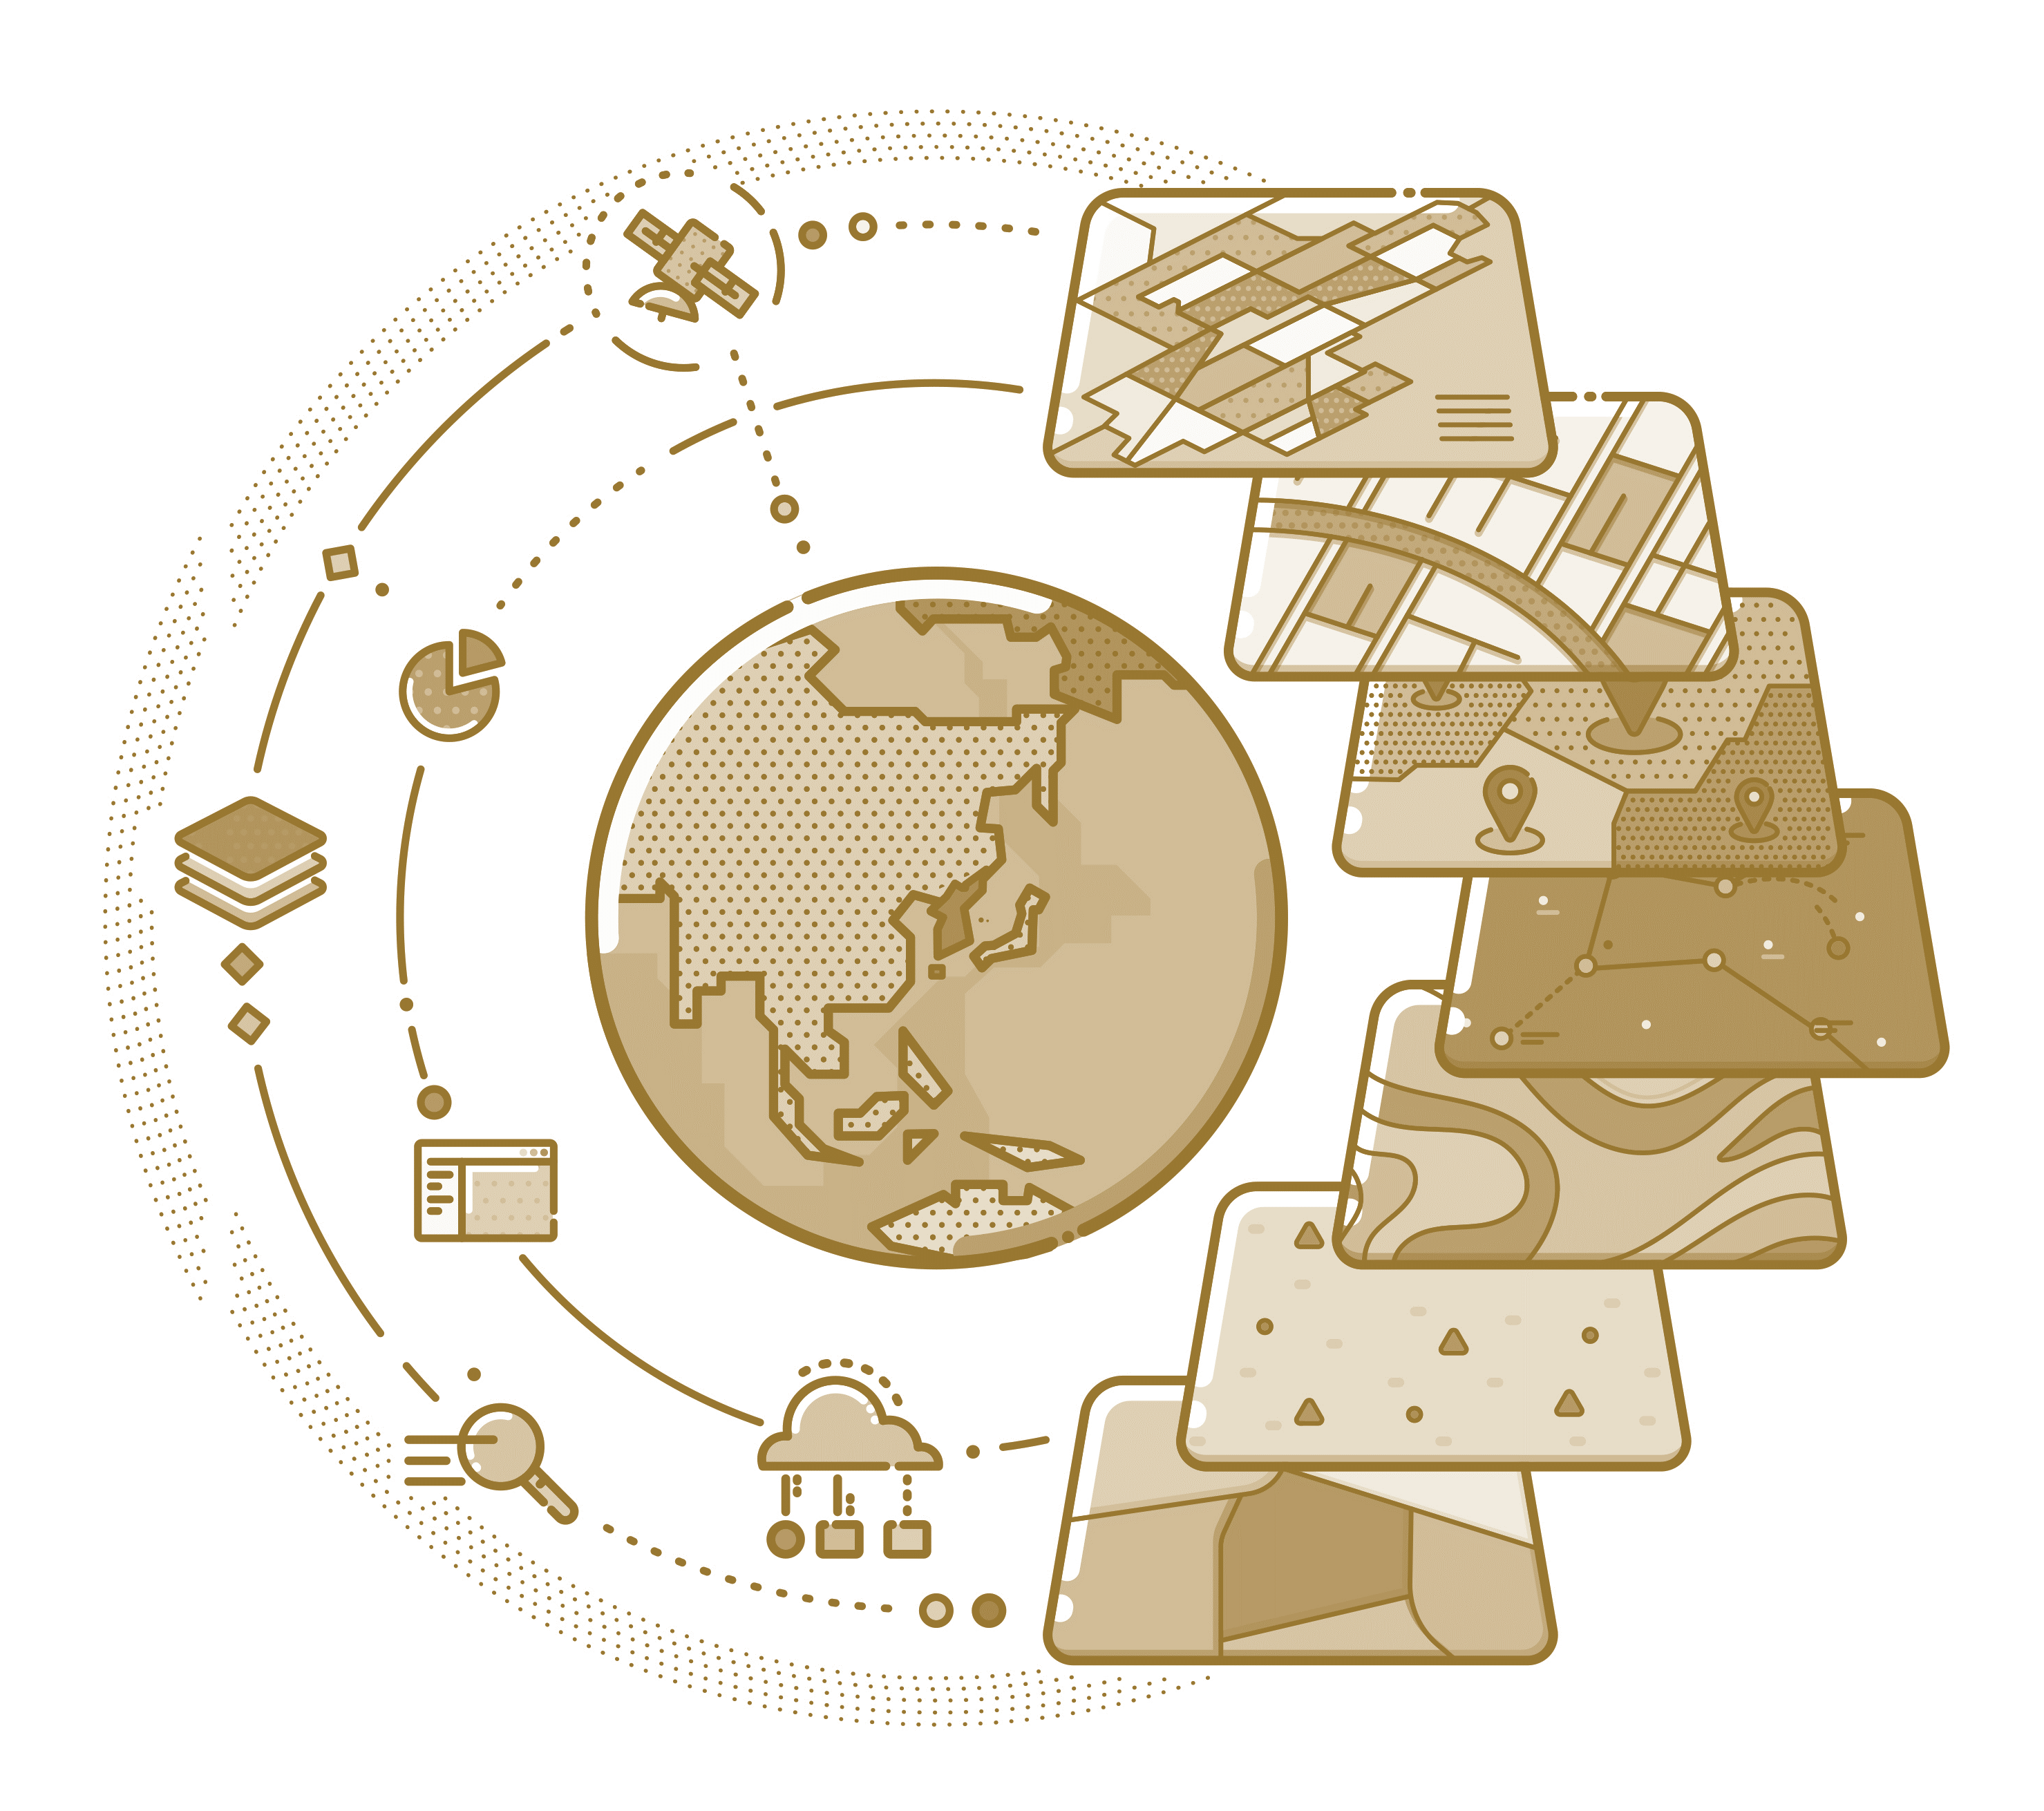

발 간 사

우리 민족은 금수강산인 아름다운 우리 국토에서 5천 년의 세월 동안 끊임없이 발전해 왔습니다. 이러한 아름다운 우리나라를 오랫동안 지켜 나가기 위해서, 우리의 현재 모습과 변화상을 기록하고 이를 널리 알려야 합니다.

대한민국 국가지도집은 우리 민족이 오랜 세월 동안 우리의 국토에서 살아온 모습을 담은 자료입니다. 국가 공식 기록물인 대한민국 국가지도집은 우리나라의 땅과 바다의 범위가 어디까지 인지를 알려 주고, 대한민국을 국제 사회에 소개하는 역할을 합니다. 또한, 21세기 우리 국토의 역동적 변화와 발전을 세계에 알리는 효과적인 수단이기도 합니다.

국토지리정보원은 우리나라의 주역이 될 어린이들이 우리나라를 쉽고 바르게 이해하여 자부심을 느낄 수 있도록 “어린이를 위한 대한민국 국가지도집”을 발간하였습니다.

미래 세대에게 우리 국토의 가치와 중요성을 알 수 있는 자료로 활용되기를 기대하며, 앞으로도 국토지리정보원은 우리나라의 국토 정보를 널리 알리기 위해 꾸준히 노력할 것을 약속합니다.


국토교통부 국토지리정보원 원장 최 병 남

발간위원회

위원장 최병남(국토지리정보원 원장)

부위원장 한명희(국토지리정보원 국토조사과 과장)

총괄 책임 황철수(경희대학교 지리학과 교수)

발간 및 사무국
강우구(국토지리정보원)
박선영(국토지리정보원)

편집위원회

편집위원장 이승호(대한지리학회 회장)

편집 책임 황철수(경희대학교)

집필 위원 박승규(춘천교육대학교) 윤병도(황지중앙초등학교)
김철환(춘천초등학교) 한지은(옥길산들초등학교)
이은영(사동초등학교) 김다솜(고한초등학교)
백명현(양구초등학교) 김정환(덕성여자대학교)
정호진(한겨레교육문화센터)

편찬 및 제작 부문

위원장 황철수(경희대학교)

시범 교재 제작 박승규(춘천교육대학교) 백명현(양구초등학교)
김철환(춘천초등학교) 윤병도(황지중앙초등학교)
이은영(사동초등학교) 한지은(옥길산들초등학교)
김다솜(고한초등학교)

지명 표기 표현 검토
전은진(한양대학교) 김석용(안산강서고등학교)
이창우(인하부고) 박선은(운산고등학교)

지도 편찬 책임 문성국(경희대학교) 백아란(경희대학교)
원석환(경희대학교) 유건화(경희대학교)
황태건(경희대학교) 이유빈(경희대학교)
최문기(경희대학교) 홍혁진(경희대학교)

수치 지도 제작 이장룡(지오드림㈜) 김승후(지오드림㈜)
임세광(지오드림㈜) 송헌호(지오드림㈜)
박철준(지오드림㈜)

디자인 및 인포그래픽
이한진(지오드림㈜) 윤지애(지오드림㈜)
김경선(지오드림㈜) 김유미(지오드림㈜)

차례

지도 읽기
지도를 읽는 방법................................... 8
다양한 주제도 읽기................................10

위치와 영역
대한민국의 영토와 영해 ........................12
대한민국과 세계....................................14
우리 땅 독도.........................................16
우리나라 고지도 ...................................19
고지도에 나타난 독도와 동해................ 22
우리나라 지역 구분.............................. 24

세계 속의 한국
남극과 북극, 연구와 탐험의 땅 ............ 26
우리나라의 세계 유산 ......................... 28

우리가 사는 땅
우리나라의 산지와 하천 ...................... 30
우리나라의 지형 모습 ......................... 32
우리가 보호해야 할 땅, 지질 공원과 국립 공원 .................................................. 37
우리나라에 살았던 공룡의 흔적 ............ 40

물과 공기
날씨 예보 .......................................... 42
계절에 따라 달라지는 기온과 강수량 .... 44
점점 더워지는 우리나라의 기후 ............ 46
생활에 필요한 물, 저수지의 탄생 ......... 48
우리나라의 해안과 갯벌 ...................... 50

인간과 환경
쓰레기와 쓰레기 매립장의 변화 ............ 52
자연재해 현황 .................................... 54
자연재해를 예방하기 위한 조상들의 노력 56
오염 측정 현황 .................................. 58

국토와 삶터
에너지 생산과 소비 ............................ 62
국가 교통망과 운송 실적 ..................... 64
도시의 성장 ....................................... 66
도시 인구과 도시 체계 ........................ 68
시·도별 중심지 체계 ........................... 70
도시의 면적 ....................................... 72

인구와 삶
우리나라 권역별 인구 현황 .................. 74
우리나라 인구 성장과 출산율의 변화 .... 76
우리나라 인구 구조 ............................ 78
미래의 우리나라 인구 ......................... 80
우리나라 안에서의 인구 이동 ............... 82
국가 간 인구 이동 .............................. 84
우리나라 가구원의 구성 ...................... 86
여성 및 고령 인구의 변화 ................... 88

경제와 산업
우리나라 경제 성장 ............................ 90
우리나라 산업 구조 ............................ 92
벼농사와 과수 재배 ............................ 94
소, 돼지, 닭의 사육 현황 .................... 96
전자 산업 .......................................... 98
로봇 응용 산업 .................................. 99
뿌리 산업 ........................................ 100
전통 시장, 대형 할인점, 편의점 ......... 101

사회와 문화
문화 기반 시설과 지역 축제 .............. 104
음식과 문화 ..................................... 106
전통 마을과 현대 주거 문화 .............. 107
여가와 여가 생활 .............................. 109
스포츠 활동 ..................................... 110
질병과 건강 ..................................... 112
사회 복지 ........................................ 114
사교육과 대안 교육 ........................... 115

• 그림 지도.........................................116

• 일반도.............................................130

• 지도 찾아보기................................. 136

• 사진 출처 ...................................... 138

지도 읽기

● 지도를 읽는 방법

지도는 입체적인 지구의 모습을 평면 위에 표현한 것이다. 입체적인 지구의 모습을 종이 위의 평면에 표현하다보니 지구 크기와 같은 지도를 만드는 것이 불가능했다. 지구에 있는 산, 강, 바다, 도로, 건물 등을 있는 모습 그대로 표현하는 것도 어려웠다. 그래서 지도는 실제 지구의 모습을 줄이고, 지구에 있는 산, 강, 바다, 도로, 건물 등을 기호를 이용해 표현 한다. 입체적인 지구를 평면으로 표현하다보니 크기, 형태, 방향 등에서 차이가 나타날 수 밖에 없다. 그렇기 때문에 지도를 만드는 사람들은 실제 지구의 모습을 지도에 가능한 그대로 담기 위해 어느 부분을 줄이고, 얼마나 줄일 것이며, 어떤 기호로 표현할 것인지, 그리고 방향은 어떻게 할 것인지 등에 대한 정보를 제공해야 한다.

❶ 지도 이름
해당 지도의 고유 명칭을 지도 이름이라 한다. 일반적으로 지도에서 보이는 대표적인 지명을 지도 이름으로 한다.
❷ 제작 날짜
지도가 제작된 날짜이다. 국토는 계속해서 변하기 때문에 어느 시기에 지도를 제작했는지를 표시하는 것은 매우 중요하다.
❸ 방위표
지도에는 북쪽, 남쪽, 동쪽, 서쪽 등 방위가 표시되어 있다. 방위표가 없다면 보통 지도의 윗쪽이 북쪽, 오른쪽이 동쪽이다.
❹ 기호
지도는 여러 가지 지형이나 물체를 단순한 기호로 표현한다. 그렇기 때문에 지도에서는 특정 기호가 무엇을 나타내는지에 대한 설명이 필요하다.
❺ 등고선
땅의 높고 낮음을 표현하기 위해 가장 많이 사용하는 방법이다. 등고선에서 ‘등’은 ‘같다’는 뜻이고, ‘고’는 ‘높이’를 나타내는 말이다. 그래서 등고선은 같은 높이를 연결한 선을 말한다. 등고선을 통해 땅의 높고 낮음, 급한 경사와 완만한 경사, 능선과 계곡 등을 알 수 있다.
❻ 경선과 위선
사람들은 위치를 정확하게 표현하기 위해 둥근 지구 위에 가상의 가로선과 세로선을 만들었
다. 적도와 평행하게 지구를 가로로 나누고 있는 선이 위선이다. 적도의 북쪽을 북쪽 위도선(북위), 남쪽을 남쪽 위도선(남위)이라 한다. 지구를 세로로 나누고 있는 선은 경선이다. 지구의 북극점과 남극점을 직선으로 이은 선이다. 위선이 적도를 중심으로 남쪽과 북쪽으로 나눈다면, 경선은 영국 런던의 그리니치 천문대를 기준으로 동쪽과 서쪽으로 나눈다. 이 기준점 동쪽을 동쪽 경도선(동경), 서쪽을 서쪽 경도선(서경)이라 한다. 우리는 위선과 경선을 통해 지구 위의 모든 지점을 숫자로 정확하게 표시할 수 있다.
❼ 축척
축척은 실제 거리를 지도에서 얼마만큼의 길이로 줄여서 표현했는지 표시한 것이다. 보통 1:25,000, 1:50,000 등으로 표현하는데, 이는 지도상의 길이와 실제 거리가 25,000배, 50,000배 차이가 난다는 것이다. 같은 크기의 지도라면 1:50000 지도는 1:25,000 지도보다 4배 더 넓은 지역을 보여 주지만 1:25,000 지도보다 덜 자세하다.

<그림> 1:25,000 지형도(조치원)

● 다양한 주제도 읽기

주제도 혹은 통계 지도는 특정한 주제의 공간적 분포와 유형을 살펴보기 위한 것이다. 이러한 주제도는 지도의 목적에 따라 크게 단계 구분도, 도형 표현도, 등치선도, 점묘도, 유선도, 카토그램 등으로 구분할 수 있다.

<그림> 단계 구분도 - 운수업 입지계수
단계 구분도는 통계 값의 차이를 일정한 기준에 의해 여러 단계로 나누고, 나누어진 통계 값에 따라 색이나 무늬 등으로 표현한 지도이다. 일반적으로 통계 값이 클수록 짙은 색을 사용한다. 색 대신에 다양한 무늬를 이용하여 그릴 수도 있다. 또한, 단계 구분도는 지역별 통계
자료를 이용하기 때문에 지역 간의 차이를 한눈에 볼 수 있다.

<그림> 도형 표현도 - 의류 소매 업체 수
도형 표현도는 통계 값의 차이를 막대, 원, 다각형 등 다양한 도형을 이용하여 표현한 지도이다. 일반적으로 통계 값이 클수록 도형의 크기가 커진다. 통계 값의 시각적인 차이를 한눈에 알 수 있게 해 주어 지역 간 비교와 크기를 나타내는 데 편리하다.

<그림> 등치선도 - 겨울 평균 강수량
등치선도는 같은 수치(등치)가 나타나는 지점을 선으로 연결한 지도이다. 등고선도, 등온선도 등이 대표적이다. 등고선 지도의 경우 경사가 급할수록 등고선 간격이 좁고, 경사가 완만할수록 등고선 간격이 넓다. 지형, 기온, 강수량 등과 같이 연속적으로 변하는 정보를 표현하는 데 적합한 지도이다.

<그림> 점묘도 - 전국 패스트푸드점 분포
점묘도는 점을 이용하여 분포나 수량 등을 나타낸 지도이다. 실제 사물이 위치하고 있는 지역에 일정한 점을 찍어 분포 상황을 보여 준다. 일반적으로 점이 많이 찍혀 있는 곳은 상대적으로 분포가 밀집되어 있는 곳이고, 적게 찍혀 있는 곳은 덜 분포하고 있는 곳이다. 하지만, 이 지도는 원래의 통계 값을 파악하기 어렵다는 단점이 있다.

<그림> 유선도- 서울의 인구 이동
유선도는 사람, 물자 등의 이동을 화살표로 표현한 지도이다. 일반적으로 화살표의 방향은 물자나 정보의 이동 방향을 나타낸다. 화살표의 굵기는 이동하는 양을 나타낸다.

<그림> 카토그램 - 우리나라 인구(2010년)
카토그램은 실제 특정한 통계 값에 따라 공간의 크기와 모양을 왜곡하여 주제를 더 강조할 때 활용한다.

